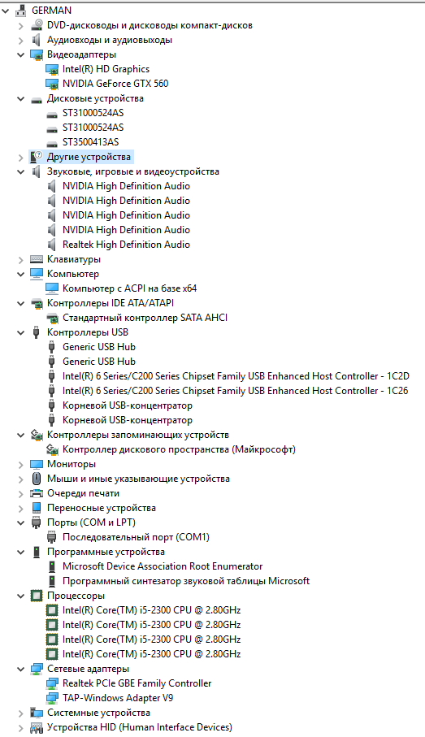

ОЗП -8ГБ

Тарас – intel core i7-4790 3,60 3,60

ОЗП -16ГБ

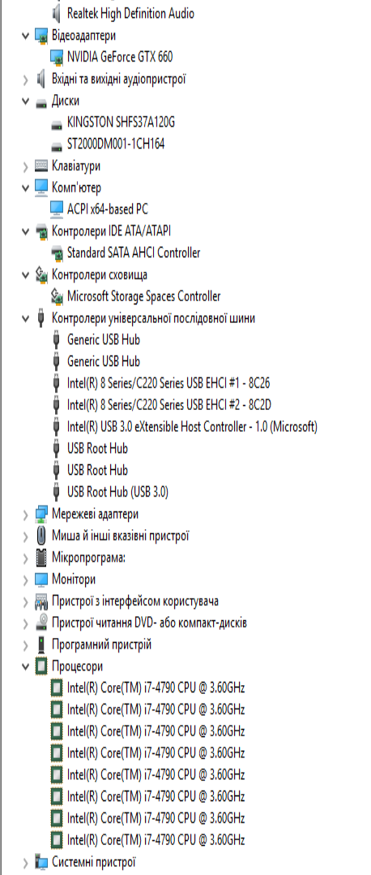

Создание ПК для монтажа 4K видео в 2018 году
Несколько лет назад, в поиске вдохновения, Хосе пользовался рекомендациями журнала «Boot magazine», который с определенного момента переименовался в «Maximum PC». К сожалению, «Maximum PC» больше не доступен, поэтому ему пришлось искать рекомендации в другом месте. Вот тогда и нашлось руководство по сборке ПК от компании MSI с подзаголовком «Perfection Comes From Within»(«Совершенство исходит изнутри»).
MSI - это компания, известная в кругах компьютерных игр своими функциональными решениями. MSI выступает за то, что наилучшим решением для пользователей, которым нужно быстро и эффективно работать с проектами, является создание собственного ПК.
Когда вы покупаете все сами, вы не ограничены, например, системным блоком. Один из таких примеров - с графическими картами, которые в последних поколениях стали такими большими, что они не поместились бы во многих системных блоках, а это значит, что для их использования необходимо было переместить всю материнскую плату и компоненты в больший системный блок.
Его покупка имеет смысл не только из-за доступного пространства, но и потому, так легче контролировать температуру компонентов. Это также позволит расширить количество внутренних дисков, когда нужно дополнительное пространство. Внутренние диски в качестве жесткого диска Seagate BarraCuda Pro с 3,5-дюймовым диском 10 ТБ, который является самым быстрым 10ТБ HD на рынке сегодня, с частотой 7200 об/мин, являются хорошей отправной точкой для креативных специалистов, в сочетании с быстрым SSD, чтобы поддерживать вашу ОС и программы. Здесь MSI предлагает интересный подход: использование нескольких SSD, разделение OC и установок программного обеспечения для монтажа, что «дает дополнительные преимущества, а также максимизирует производительность обработки видео».
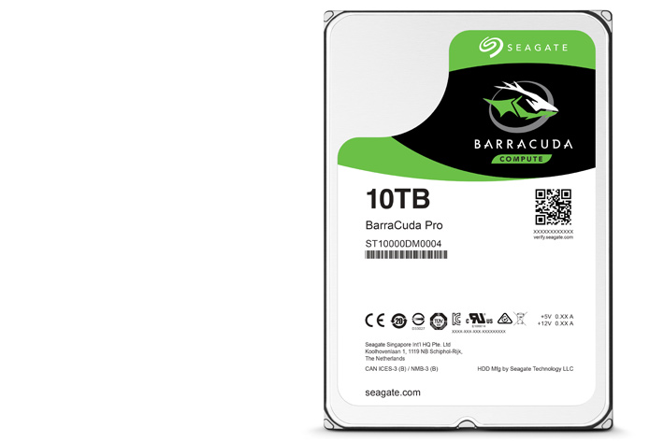
Ключевым вопросом на данный момент является количество ядер, предлагаемых вашим процессором. Здесь MSI говорит, что «при монтаже видеофайлов формата 4K с профессиональным программным обеспечением, требующим высокой производительности, например, Vegas Pro, вы получаете больше от ядер ЦП или процессоров для более быстрой обработки видео. Каждое ядро ЦП обеспечивает вычислительную мощность для кодирования, рендеринга и экспорта видеофайлов. Проще говоря: больше ядер соответствует более быстрой обработке видео и большей эффективности даже при более высоких разрешениях».
В сборках, рекомендованных MSI, используются процессоры Intel, либо Intel X-Series, связанные с материнской платой MSI X299 SLI PLUS, поддерживающей до 18 ядер, либо Intel 8th Generation с материнской платой Z370 SLI PLUS, поддерживающей до 6 ядер. Первая материнская плата предлагает 8 слотов DIMM, а вторая - только 4 модуля DIMM.

Именно в этот момент вы начинаете выбирать, поскольку материнская плата - определяющий момент в том, сможете ли вы увеличить память.

Для монтажа видео, «всегда будет не хватать оперативной или системной памяти.Для монтажа видео Full-HD рекомендуется не менее 16 ГБ оперативной памяти. При работе с видеоконтентом 4K рекомендуется 32 ГБ ОЗУ или более. Когда вы одновременно монтируете в нескольких потоках, количество и скорость вашей оперативной памяти влияют на время, необходимое для обработки видео и предварительного просмотра». Покупка материнской платы, которая позволяет вам выйти за пределы значений ОЗУ (которые в настоящее время используются), даст возможность использовать вашу систему в течение более длительного срока, просто добавив больше памяти, более быстрый процессор и более мощную графическую карту. Вот почему выбор материнской платы так важен. Покупайте ее с расчетом на будущее.
Очевидно, что MSI продает свои продукты через это руководство, поэтому они указывают на важность внедрения технологии DDR4 BOOST на своих материнских платах. Это полностью изолированная схема цепей памяти для памяти DDR4 и сохраняет сигналы памяти между CPU и RAM чистыми, предотвращая вмешательство других сигналов. Это помогает памяти работать в лучшем виде и одновременно обеспечивает отличную стабильность.
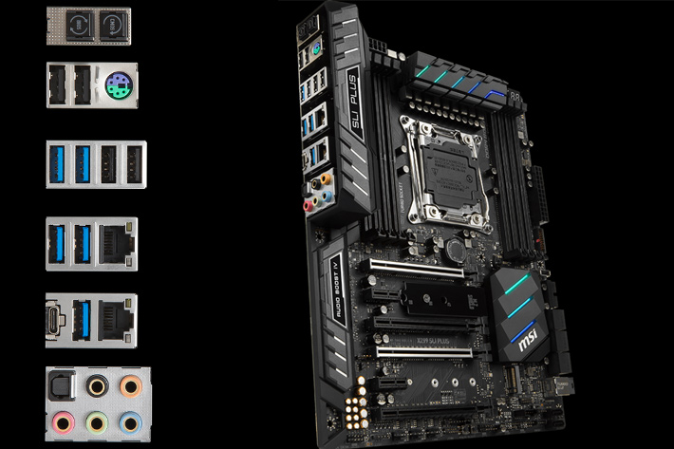
Один важный аспект - эти материнские платы поддерживают как твердотельные накопители M.2 SSD, так и U.2, которые сейчас становятся популярными. MSI говорит, что «вы можете сделать свою систему более быстрой, настроив M.2 SSD в RAID 0 с легкостью, используя MSI M.2 Genie BIOS, который значительно упрощает процесс. Почувствуйте преимущества самой быстрой установки SSD всего за несколько кликов».
Объем памяти очень важен для монтажеров, и мы упоминали ранее о 10TB Seagate BarraCuda Pro HD. Но наличие материнских плат, предлагающих, по меньшей мере, восемь портов SATA 6 Гбит/с для жестких дисков, как это делает SLI Plus, означает, что расширить память легко, особенно когда речь идет о корпусе с лотками жесткого диска.
Кроме ожидаемых выходов, включая большое количество портов USB на задней и передней панели, включая USB-порты Type-A и Type-C, материнская плата MSI SLI PLUS имеет даже порты USB 2.0 Gen2, которые позволяют двум USB-устройствам передавать данные до 8 ГБ / с одновременно. Материнская плата - это основа вашего ПК, поэтому когда вы ее выбрали, найдите другие детали и соберите их вместе. Вы должны не просто уметь, но и любить делать компьютеры, а также иметь терпение. Но, поверьте, это принесет большие плоды.
Однако самая важная часть - это не объединение всех компонентов внутри коробки, а выбор компонентов для ваших конкретных потребностей. MSI создала на своем веб-сайте определенные страницы, объясняющие все, что вам нужно знать, чтобы создать собственный компьютер, а также помочь вам составить свой собственный список сборки. MSI рекомендует один полезный ресурс: PCPartPicker.
PCPartPicker поможет выбрать детали, расскажет об их совместимости, а также там есть руководство по ценам.
Источник: https://www.provideocoalition.com

Требования к ПК для работы с 4K
Алексей Касьянов 25.04.2017 Требования к ПК для работы с 4K2017-04-25T01:32:42+00:00Комментариев нет 3838

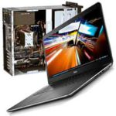Время 4К приблизилось плотную. Уже даже неважно, оцифровываем ли мы видео или редактируем только что отснятый цифровой материал, но вероятность того, что конечный продукт должен иметь разрешение, кратное 4К, практически очень велика. Когда-то мы уже обсуждали лучший выбор компьютера для видеомонтажа. Настала пора поговорить о том, каким требованиям должен соответствовать современный компьютер (или ноутбук), который реально сможет редактировать видео 4K без тормозов. Какие требования к компьютеру для 4К видео?

Компьютер для 4К — требования

Операционная система
Рассматриваемые нами редакторы видео 4К по отношению к операционной системе стали чуть требовательнее, и уже не обходятся 32-разрядной версией ОС. Практически все основные программы, будь то Adobe Premiere Pro, Edius, Lightworks, Pinnacle Studio, Vegas – в своих последних версиях однозначно заявляют о требовании наличия 64-битной ОС, ну или настоятельно рекомендуют именно такую.

Процессор
Здесь вариантов много. Смонтировать 4К можно, имея на борту материнки и одноядерный процессор с частотой 3ГГц. Но если задуматься о машине, которая работает, легко и не перегреваясь, и этой скорострельности ей хватит на ближайшие 3…4 года, то тут однозначно лучше использовать Intel i7 или AMD Athlon A10 (или что покруче). Причём, точно не помешают минимум 8 ядер, работающих на частоте минимум 2ГГц.

Оперативная память
Чем больше разрешение обрабатываемого видео, тем больше объём требуемой оперативки. Здесь почти унисон у всех разработчиков ПО для 4К – 8ГБ минимум, а для сложных проектов и 16ГБ не грех иметь. А если ещё и мультикамерное видео редактируется или 360°, то тут уж смотрите на физические ограничения операционной системы и материнской платы.

Видеоадаптер
Тут важно отметить, что несмотря на кажущееся математическое преимущество карт ATI Radeon над nVidia, многие визуальные фильтры видеоредакторов, особенно в среде Windows, работают лишь с nVidia. Поэтому выбор как бы очевиден, учесть только нужно и производительность адаптера, и объём видеопамяти. Список можно начать с карт nVidia GeForce GT 680, nVidia Quadro K2200 и выше (все с поддержкой CUDA и 2ГБ памяти).

Жёсткий диск
Сначала системный диск. Не пожалейте денег на SSD 240ГБ – на долгие годы забудете о проблемах с загрузкой системы, равно как и видеоредакторов. А вот для рабочих дисков критерий один – объём, который варьируется в зависимости от ваших потребностей в монтаже. Если учесть, например, что вы захотите выводить 4К с кодеком h264, то против обычного фильма 1080p это будет практически 4-кратное увеличение объёма (т.е. тот же используемый 100-мегабитный битрейт даст примерно 80-100 ГБ условно-обычного фильма).
При использовании HEVC объём снизится примерно в два раза (за счёт эффективности работы кодека), но времени на вывод потребуется побольше… Поэтому снабдите свою машину хотя бы двумя HDD с объёмом 0.5…1 ТБ.

Блок питания
Такой компьютер, который щёлкает видео 4К как орешки, будет потреблять в среднем 500 Вт. При таком значении номинальная мощность блока питания в 650 Вт с лихвой покроет все потребности. Единственно, выберите версию ATX не ниже 2.4 – процессоры Intel будут тогда работать безошибочно.

Ноутбук для монтажа 4К видео — требования
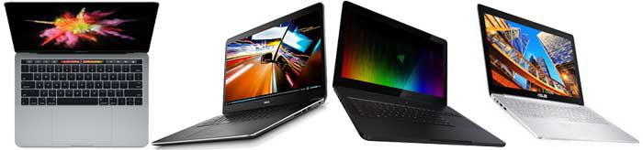
Всё, описанное выше для PC 4K, касается и ноутбуков. Только их не придётся собирать самому из комплектующих, остаётся только выбирать. Что же интересного могут предложить на сегодняшний день производители?

Apple MacBook Pro
Внутри ноутбука – процессор Intel i7 Kaby Lake с частотой 2.7 ГГц, снаружи – мощный сенсорный трекпад, и в целом MacBook Pro обладает хорошими «внутренностями» для обработки 4K-потоков. Но имея быстрый 512-гигабайтный PCIe SSD (твёрдотельный диск) и отличные динамики, он страдает от наличия всего лишь 16 ГБ памяти DDR3, апгрейд которой невозможен. А как мы отмечали, полноформатное видео 4K содержит почти в 6 раз больше обрабатываемой информации, чем Full HD. И уж чего-чего, а памяти может потребоваться и больше.
Среди ноутбуков MacBook Pro от Apple был золотым стандартом для редактирования видео. Но это было ещё в тот день, когда большинство монтажёров работали с Final Cut Pro. А теперь Apple должна бороться с конкурентами, которые предпочитают Adobe Creative Cloud и DaVinci Resolve от Blackmagic. Так что, хотя достоинства MBP весьма похвальны, но есть и другие варианты, куда более эффективные.

Dell XPS 15 Multi-Touch
Новый фаворит – ноутбук Dell XPS 15. Почти что монстр. Но не из-за процессора седьмого поколения Intel Kaby Lake i7, 8 Гбайт оперативной памяти DDR4 типа или даже 256-гигабайтного SSD. Нет, как ни странно, благодаря таким мелочам, как слот для SD-карты, настоящие механические клавиши и трекпад, который на самом деле щёлкает!
Есть даже кнопка, нажав которую можно увидеть, сколько времени осталось протянуть аккумулятору.
Можно сказать, что 8 ГБ ОЗУ немного маловато, но Dell позволяет его проапгрейдить. Некоторые опытные пользователи говорят, что новый XPS 15 походит на «старые-старые MacBooks, с вишенкой наверху». То есть это то, чем должен был стать MacBook Pro…

Razer’s Blade Pro
После выставки CES можно подумать, что лучшей рекомендацией для видео 4К окажется трёхэкранный ноутбук Project Valerie от Razer. С тремя 17-дюймовыми экранами 4K и заявленной номинальной производительностью прототип был многообещающим. Но раз уж прототипы были украдены, обратимся-ка мы лучше к Razer Blade Pro.
В основе ноутбука Blade Pro лежит его графическая карта Nvidia GeForce GTX 1080 для настольных ПК и 6 Гб оперативной памяти для управления 17-дюймовым дисплеем 4K IGZO G Sync.
Razer Blade Pro построен на базе четырёхъядерного процессора Intel Kaby Lake i7 6700 HQ с тактовой частотой до 3.5 ГГц, 32 ГБ памяти DDR Ram и жёсткого диска SSD 2TB, что обеспечивает непревзойдённый уровень производительности для редактирования видеопотоков 4K. Ему бы ещё два дисплея, чтоб эту производительность куда-то отдать! Только вот о космическом ценнике не хочется и думать.

Asus ZenBook Pro
С 15.6-дюймовым экраном IPS, управляемым графической картой GeForce GTX 960 и 2 ГБ встроенной оперативной памяти, Asus ZenBook Pro может обеспечить разрешение 3840×2160. Он также оснащён 16 Гбайт расширяемой оперативной памяти DDR4, портами Thunderbolt 3, полноразмерным HDMI и клавиатурой с цифрами. Ясно – разработчикам забыли подсказать, что это не ПК!
Резюмируя сказанное о ноутбуках, сделаем вывод, что если у вас уже есть ноутбук, купленный, к примеру, в прошлом году, то менять его не стоит. Но если есть необходимость редактировать видео 4К, то эти ноутбуки – прекрасная стартовая площадка.

